Уважаемые односельчане!
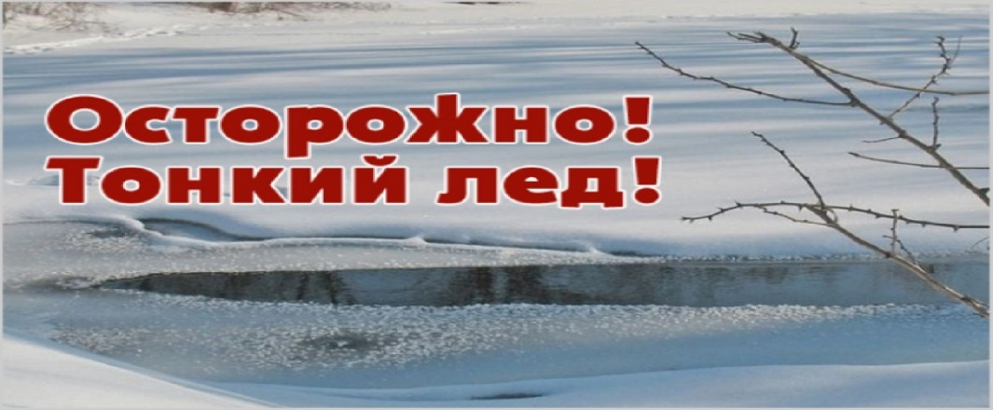
В период весеннего паводка и ледохода ЗАПРЕЩАЕТСЯ:
• Выходить на водоемы;
• Переправляться через реку в период ледохода;
• Подходить близко к реке в местах затора льда;
• Стоять на обрывистом берегу, подвергающемуся размыву и обвалу;
• Собираться на мостиках, плотинах и запрудах;
• Приближаться к ледяным заторам, отталкивать льдины от берегов;
• Измерять глубину реки или любого водоема;
• Ходить по льдинам и кататься на них.
С уважением администрация сельского поселения Селиярово

